

Инструкция для настройки и работы

в Торговой системе СПВБ

(терминал QUIK)

Оглавление
Инструкция для настройки и работы в Торговой системе СПВБ (терминал QUIK) 1
1. Начало работы 2
1.1 Требования к организации Рабочего места пользователя: 2
1.2. Настройка канала связи 3
1.3. Дистрибутивы QUIK 3
1.4. Установка QUIK 3
1.5. Создание и регистрация ключа 3
1.6. Выпуск и регистрация электронной подписи 3
1.7. Запуск терминала QUIK 4
2. Интерфейс программы 5
2.1. Основные элементы интерфейса терминала системы QUIK 5
2.2. Назначение элементов Панели инструментов 6
2.3. Сохранение конфигурации экрана терминала 7
2.4. Восстановление конфигурации экрана терминала из файла 8
2.5. Экранные вкладки 8
2.6. Создание окон (таблиц) 9
2.7. Режим связанных окон 12
3. Заявки и сделки 13
3.1. Заявки 13
3.2. Ввод ставки отсечения (встречной заявки) 14
3.3. Отмена аукциона 16
4. иные вопросы 17
4.1. Обновление программы 17

1. Начало работы

1.1 Требования к организации Рабочего места пользователя:
- операционная система – лицензионная версия Microsoft Windows;
- «КриптоПро CSP» версии 5.0;
- источник бесперебойного питания (при необходимости);
- наличие канала связи от Рабочего места пользователя до точек доступа АО СПВБ (основной канал связи может быть организован через выделенную линию, арендуемую у одного из сетевых провайдеров АО СПВБ или через VPN соединение с использованием сети «Интернет»);
- наличие у Пользователей Системы ключа ЭП и сертификата ключа проверки ЭП, отвечающих установленным требованиям к системам для данных целей использования, выданных удостоверяющим центром, утвержденным АО СПВБ и раскрытым на официальном сайте АО СПВБ в сети Интернет. Сертификат ключа проверки ЭП действителен в течение срока, указанного в Сертификате.

1.2. Настройка канала связи
Для настройки канала связи требуется заполнить «ТП подключения к ТКС.docx» и направить на адрес support@spvb.ru

1.3. Дистрибутивы QUIK
Для получения дистрибутивов терминала QUIK требуется направить запрос на адрес support@spvb.ru
В ответ на запрос будет направлена ссылка на скачивание пакета дистрибутивов, в состав которого входят:
- Терминал QUIK – терминал для работы в ТС АО СПВБ;
- KeyGen – программное обеспечение для генерации персональных ключей доступа, обеспечивающие авторизацию пользователя на сервере QUIK

1.4. Установка QUIK
Для установки терминала QUIK требуется распаковать архив QUIK_SPVB_*.zip в локальный каталог на рабочей станции.

1.5. Создание и регистрация ключа
Создание ключа описано в инструкции «KeyGen_Краткая инструкция по созданию ключей.docx»
Для регистрации ключа необходимо открытую часть (pubring.txk) направить на адрес makler@spvb.ru

1.6. Выпуск и регистрация электронной подписи
Для выпуска УНЭП необходимо предоставить следующие документы:
- Заполненное заявление на выпуск СКПЭП. Заявление подписывает уполномоченной сотрудник Банка/Организации и сотрудник, на чье имя выпускается сертификат. Оригинал заявления в 1 экземпляре направить по адресу:
- Либо: г. Москва, ул. Бутырский Вал, д. 68/70 стр.1. на имя Булкиной Елены (+7 (926) 520-71-32)/ Максаковой Екатерины +7 (916) 232-46-50);
- Либо: г. Санкт-Петербург, 3-я линия В.О., д. 62 литера А, помещ. 39-Н на имя Лихина Виктора/Собиной Валентины +7 (950) 034 - 48 - 38)
- В случае направления заявления Почтой России, просьба только в г. Санкт-Петербург.
- Для ввода в эксплуатацию в Торговую систему, сгенерированного ключа, необходимо направить через Личном кабинете СПВБ «УВЕДОМЛЕНИЕ о вводе в эксплуатацию СКПЭП в ТС»
Обращаем Ваше внимание, что Заявление на согласие обработки персональных данных должно быть оформлено на отдельной странице (при необходимости).
Регламент работы УЦ и требования по безопасности, а так же документы, расположены по ссылке - Документы УЦ / https://www.spvb.ru/udostoveryayushchiy-tsentr/dokumenty-uts/

1.7. Запуск терминала QUIK
Для запуска терминала QUIK необходимо в каталоге C:\...\QUIK Terminal\ запустить файл info.exe После запуска, появится окно загрузки с указанием версии клиента.
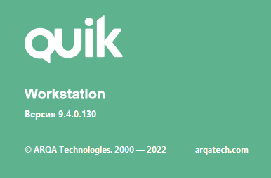

Далее появится окно «Идентификация пользователя», где:
- При первом запуске необходимо выбрать сервер для подключения.
О настройках подключения см. инструкцию «Инструкция по установке терминала QUIK»
- Необходимо ввести имя пользователя и пароль
- Нажать Ввод

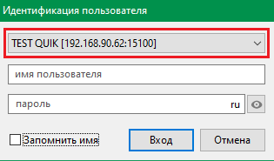
В случае успешного подключения в списке сообщений (слева сверху) появится сообщение «Соединение установлено…»
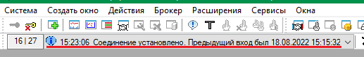
В случае неуспешного подключения в том же списке появится сообщение об ошибке, например:

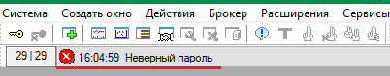
Для осуществления следующей попытки подключения и вызова окна «Идентификация пользователя» необходимо нажать на иконку и повторить попытку.

2. Интерфейс программы
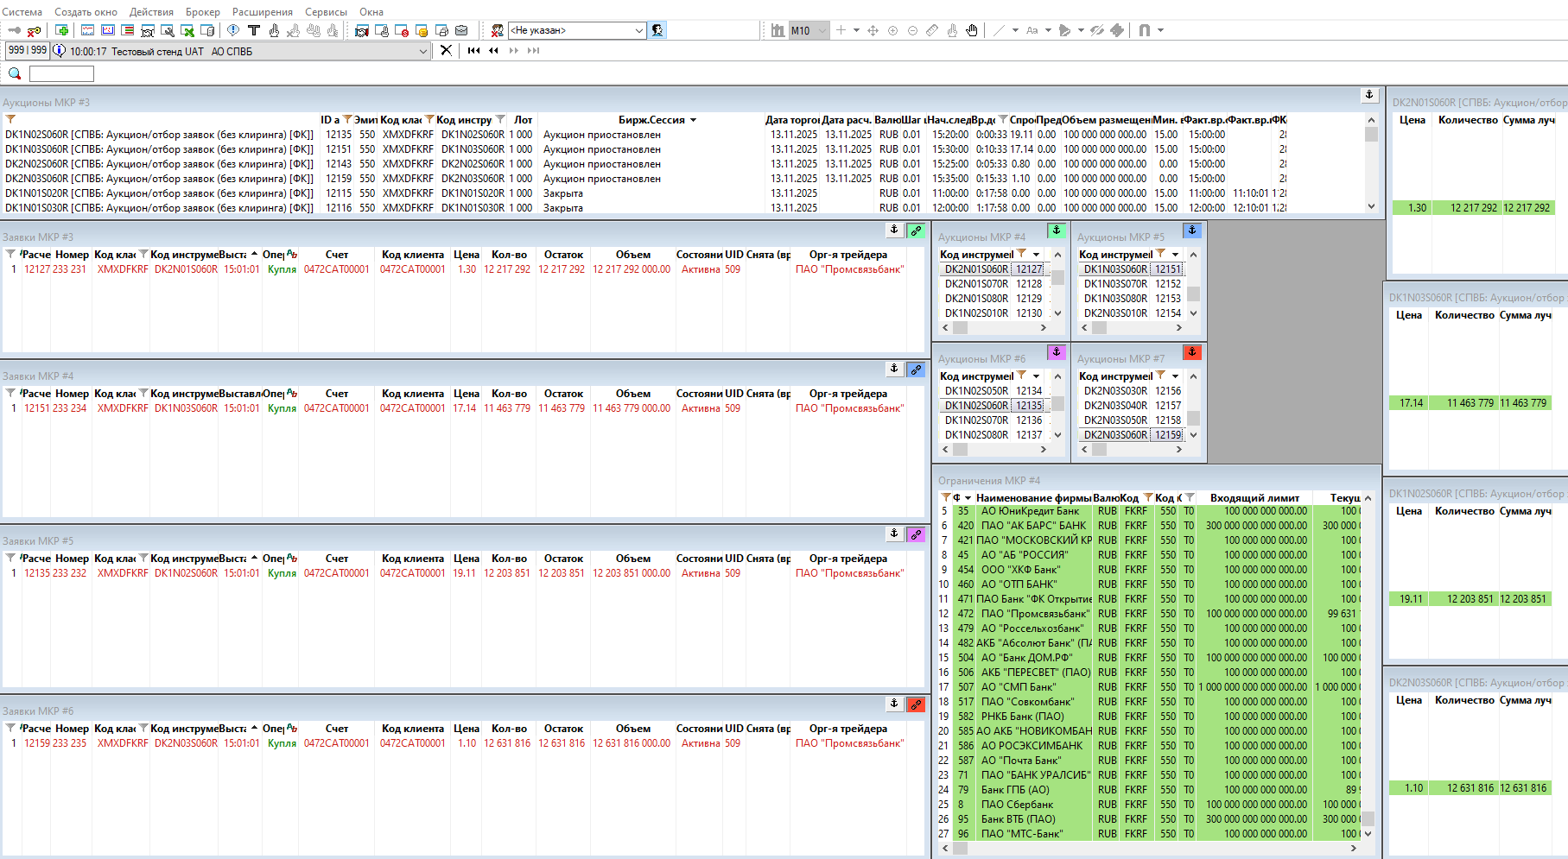

2.1. Основные элементы интерфейса терминала системы QUIK

1. Меню программы. Через меню осуществляется доступ ко всем функциям программы.
2. Панель инструментов, на которой сосредоточены кнопки для быстрого доступа к наиболее часто используемым функциям.
3. Контекстное меню, открывающееся нажатием правой кнопки мыши на каком-либо окне программы. Контекстное меню содержит перечень основных операций, которые можно выполнять с этим окном.
4. Строка состояния. В ней отображается следующая системная информация:
— время сервера;
— текущее количество записей таблицы «Текущие торги», загруженных на сервер и отображаемых у конкретного клиента в терминале;
— IP-адрес;
— иконка чатов и количество непрочитанных сообщений;
— состояние соединения с сервером и дата.
5. Вкладки. Предназначены для группировки окон программы и быстрого переключения между ними.
6. Таблицы для отображения данных, получаемых с сервера.
7. Диалоги – окна программы, предназначенные для ввода параметров пользователем. Например, окно настроек или ввода заявки.
8. Графики. С помощью графиков отображается динамика изменения рыночных показателей.

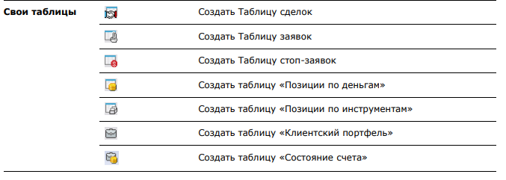
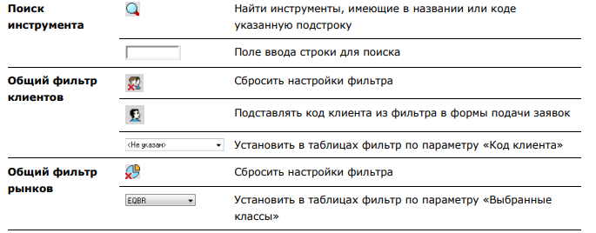
2.2. Назначение элементов Панели инструментов
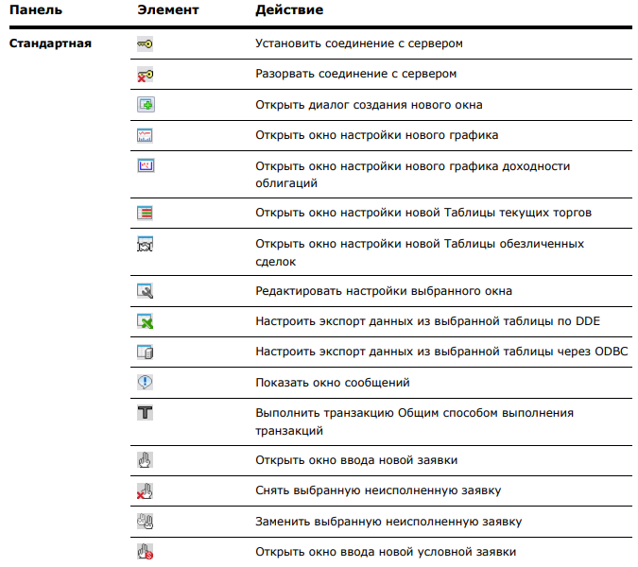

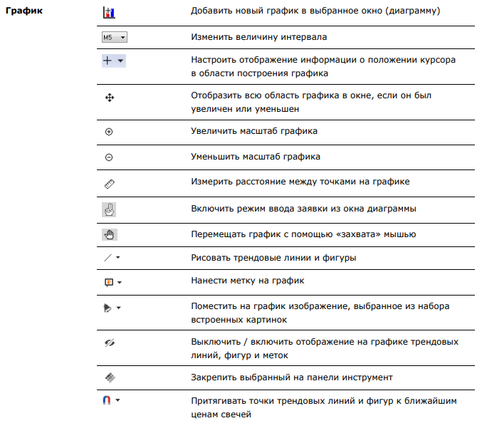
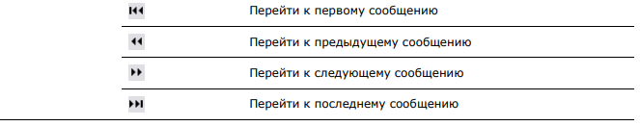

2.3. Сохранение конфигурации экрана терминала
Терминал предоставляется с предварительно настроенным интерфейсом. Путь к файлу настроек по умолчанию: C:\...\QUIK Terminal\info.wnd
Система QUIK может автоматически запоминать конфигурацию экрана, включая расположение окон и их настройки при каждом завершении работы с программой.
Данное свойство активизируется через пункт меню Система/Настройки/Основные настройки…, раздел «Программа» / «Файлы настроек», установить флажок «Сохранять настройки в файл при выходе». В поле «Использовать файл настроек» указан файл по умолчанию, при необходимости его можно поменять на другой.
Кроме сохранения конфигурации окон при выходе из программы, предусмотрена запись конфигурации в виде файла вручную. Для сохранения конфигурации используйте пункт меню Система/Сохранить настройки в файл….Такая возможность предотвращает внесение случайных изменений в конфигурацию окон, а также позволяет нескольким пользователям работать за одним терминалом системы со своими индивидуальными настройками.
В случае внесения изменений в настройки терминала (расположения окон, отображаемой информации в них и пр.) или необходимости возврата к ранее сохраненным изменениям, можно воспользоваться сохранением или загрузкой настроек из файла info.wnd.
Путь к файлу по умолчанию: C:\...\QUIK Terminal\info.wnd.

2.4. Восстановление конфигурации экрана терминала из файла
Чтобы загрузить конфигурацию экрана из файла, откройте пункт меню Система/Загрузить настройки из файла… и выберите нужный файл с сохраненными настройками. При загрузке настроек из файла можно либо закрывать окна предыдущей конфигурации, либо не закрывать, объединив на экране открываемую конфигурацию с предыдущей. Свойство активизируется установкой флажка «Закрывать все окна перед загрузкой файла настроек».
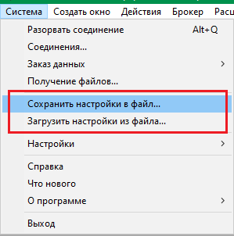

2.5. Экранные вкладки
Для оптимизации рабочего пространства системы QUIK предусмотрена возможность группировки окон с помощью экранных вкладок.
Вкладка представляет собой ярлык на специальной панели вкладок. Нажатие левой кнопкой мыши на ярлык вкладки делает видимой связанную с ним группу окон. При этом окна, относящиеся к другим вкладкам, становятся невидимыми.
Для того, чтобы добавить новую вкладку, удалить или переименовать, необходимо вызвать контекстное меню, щелкнув правой кнопкой мыши по уже существующей вкладке и выбрать соответствующий пункт
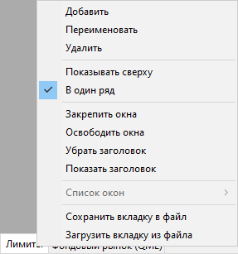

2.6. Создание окон (таблиц)
Для создания окна необходимо нажать F7 или нажать на соответствующий значок в Меню
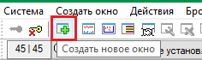
Или перейти в меню Создать окно – Все типы окон.
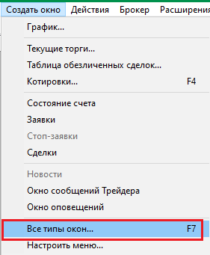
В данном окне представлены все доступные для создания окна.
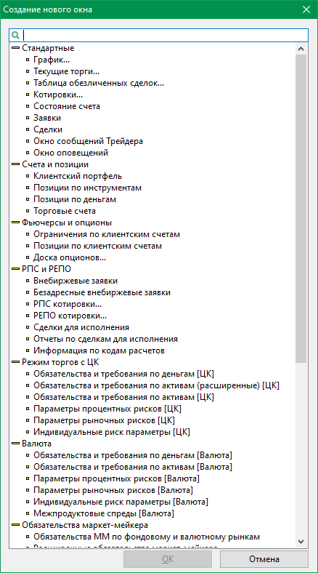
При создании окна или в уже созданном можно отредактировать как наполнение окна доступными объектами (инструменты, классы), так и выводимую информацию (столбцы таблиц).
В заголовках строк таблицы указаны финансовые инструменты, а в заголовках столбцов – параметры инструментов.
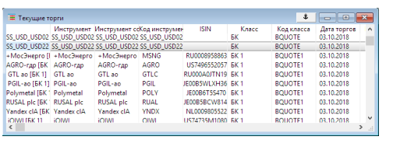
При осуществлении сделки по какому-либо инструменту строка с параметрами данного инструмента выделяется цветом:
- зеленым – при повышении цены последней сделки
- красным – при понижении цены последней сделки
- желтым – если сделка совершена по цене, равной предыдущей
Для редактирования необходимо щелкнуть правой кнопкой мыши на таблице и в контекстном меню выбрать пункт «Редактировать таблицу»

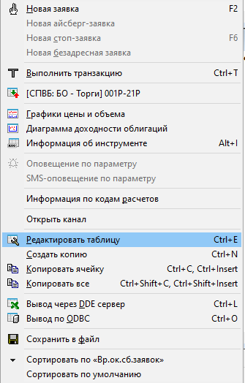

Верхний блок предназначен для редактирования объектов, нижний для редактирования столбцов.
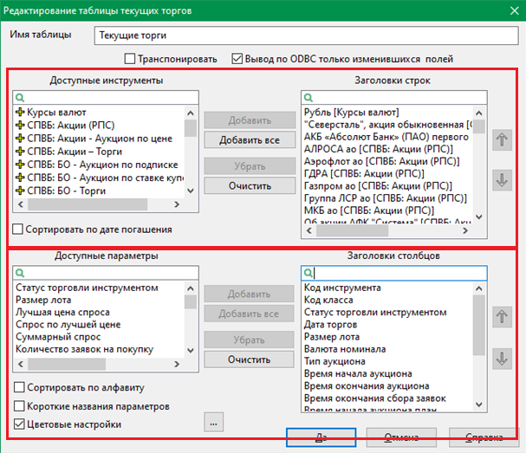

2.7. Режим связанных окон

Для удобства работы с таблицами, отображающими ход торгов, рекомендуется использовать режим связанных окон – привязку нескольких окон к одной основной таблице.
При выборе какой-либо строки в основной таблице происходит фильтрация данных во всех связанных с ней окнах
Так, при выборе в Таблице текущих торгов строки, соответствующей инструменту DK1X₃0X₅КX₆X₇X₈R, в Таблице котировок отображается очередь лучших заявок по этому инструменту, в Таблице сделок - сделки только по данному инструменту.
Режим связанных окон включается в основной таблице нажатием кнопки
в заголовке основной таблицы.
После этого на окнах, которые могут быть привязаны к данной основной таблице, появляются кнопки , нажатием на которые производится привязка окон к основной таблице.
При подключении кнопка заменяется на
Рекомендуем выбрать Таблицу текущих торгов в качестве основной таблицы, к которой будут привязаны остальные окна

Для того, чтобы отвязать окно от основной таблицы необходимо в связанной таблице нажать на кнопку.В основной таблице режим связанных окон выключается повторным нажатием кнопки в заголовке основной таблицы. После этого все связанные с данным каналом таблицы отключаются.

1. Окна, расположенные на разных вкладках, не могут быть связаны.
2. При переносе основного окна на другую вкладку связанные окна отключаются.
3. При переносе связанного окна на другую вкладку данное окно отключается от основного окна

3. Заявки и сделки

3.1. Заявки
Заявки могут иметь следующие состояния:
— «Активна» – заявка зарегистрирована на бирже и поставлена в очередь, но еще не исполнена, либо исполнена не в полном объеме. Такую заявку можно снять либо отредактировать ее условия. Если заявка частично удовлетворена, то снять можно только неисполненный остаток заявки.
— «Исполнена» – условие заявки удовлетворено полностью, т.е. совершена сделка (или несколько сделок) на условиях, указанных в заявке. Исполненную заявку нельзя отозвать.
— «Снята» – пользователь принял решение отменить заявку, либо изменить ее условия. При редактировании заявки она отзывается с биржи (убирается из очереди заявок для того, чтобы во время редактирования она не могла исполниться), затем формируется новое поручение с такими же условиями, которые можно редактировать.
Перед выставлением заявки рекомендуется проверить статус инструмента в окне Текущие торги (другое наименование Аукционы). Операции по заявкам доступны участникам и инициаторам в зависимости от статуса Биржевой сессии:
- Сбор заявок – ввод, изменение и снятие заявок участниками торгов
- Аукцион приостановлен - статус параллельных аукционов, может быть активным в промежутке между окончанием Сбора заявок и начало режима Конкуренции. Любые операции с заявками запрещены.
- Повышение ставки – участникам торгов доступно только повышение ставки. Снятие заявки или любое изменение ее параметров (кроме повышения ставки) запрещено.
- Удовлетворение заявок – период ввода ставки отсечения
- Закрыта – статус проведенного и закрытого отбора
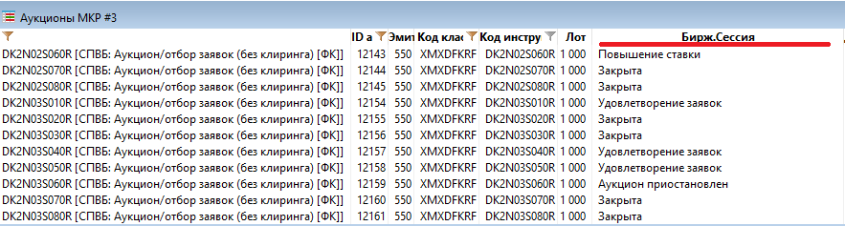

3.2. Ввод ставки отсечения (встречной заявки)
Для ввода ставки отсечения необходимо в таблице Текущие торги (или другое наименование таблицы Аукционы) выбрать соответствующий отбор.
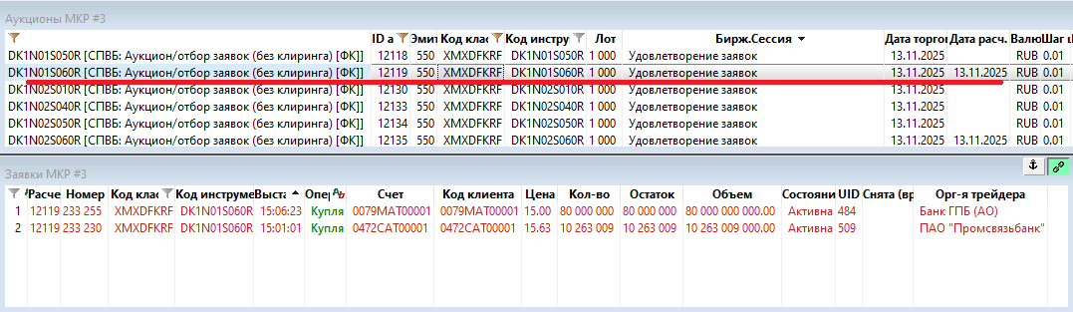
После чего на экране появится окно стакана с обезличенными заявками и ценами (процентными ставками).
После определения ставки отсечения и признания отбора состоявшимся, следует в окне стакана дважды нажать ставке соответствующей ставке отсечения.
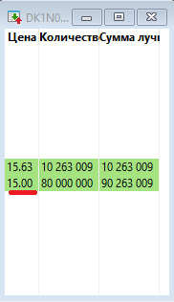

После этого появится окно ввода встречной заявки, где автоматически будут заполнены следующие параметры:
- Инструмент – тикер инструмента, соответствующий SECURITYID
- Торговый счет – условный счет, необходимый для заключения сделки в торговой системе;
- Ставка, % – ставка встречной заявки. Должна быть равна ставке отсечения.
- Количество, лот – объем заявки в лотах;
- Объем, RUB – объем заявки в валюте (руб.)

Необходимо их визуально проверить!

По итогу проверки, необходимо нажать «Ввести»
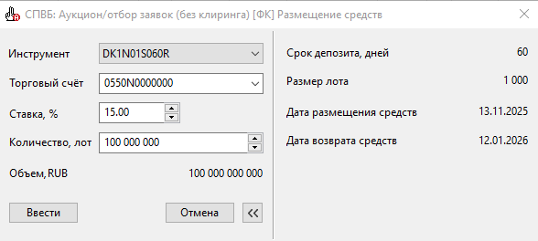
После этого появится окно с подтверждением для дополнительной проверки.
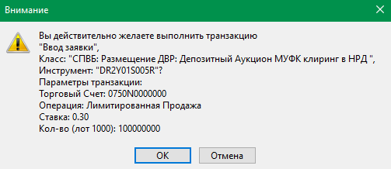
Проверив все параметры нажать «ОК»
После выполнения этих действий в таблице «Сделки» появятся записи, заключенных сделок в Торговой системе.

3.3. Отмена аукциона

Для отмены аукциона в таблице «Текущие торги» (или другое наименование Аукционы) необходимо нажать правой кнопкой мыши по отменяемому отбору:
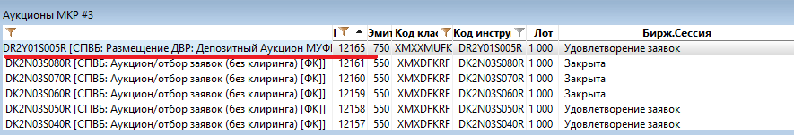
Далее в контекстном меню выбрать «Управление аукционом»: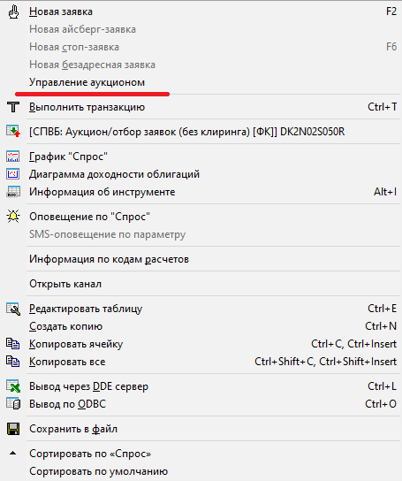

В появившемся окне проверить все параметры:
- Инструмент - тикер инструмента, соответствующий SECURITYID
- По всем инструментам – Нет
- Операция – Отменить текущий аукцион
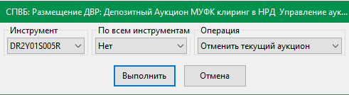
Для отмены аукциона нажать «Выполнить».

4. Иные вопросы

4.1. Обновление программы

Система QUIK имеет встроенный механизм автоматического обновления версии программы. Для его использования нужно включить в настройках программы (меню Система / Настройки / Основные настройки..., раздел «Программа») флажок «Обновлять версию программы». При соединении с сервером программа проверяет наличие новой версии используемых модулей и при их обнаружении предлагает произвести прием и установку. Для обновления программы нет необходимости заново устанавливать программу из дистрибутива, а достаточно получить обновленные модули и позволить системе QUIK установить их – нажмите кнопку «Принять файлы».
После загрузки файлов на компьютер клиента на экране появится предложение перезапустить программу, чтобы записать новые файлы взамен прежних. Нажмите кнопку «Да». После обновления программа предложит восстановить соединение с сервером и снова готова к работе.
Частые вопросы:
• Нужно ли перегружать компьютер для завершения обновления программы?
Не требуется. Программа возобновит работу сразу после замены старых файлов новыми.
• Как проверить вручную наличие на сервере новой версии?
Установите связь с сервером и выберите пункт меню Система / О программе / Проверить обновление программы. Если на сервере появилась новая версия, откроется окно «Получение файлов».
• Как обновить версию программы вручную?
Установите связь с сервером и выберите пункт меню Система / Получение файлов. В открывшемся окне выберите Файловую область «Программа». Если на сервере есть новая версия программы, то строчки, соответствующие обновленным модулям, будут выделены красным. Нажатие кнопки «Принять файлы» начинает процесс получения файлов

